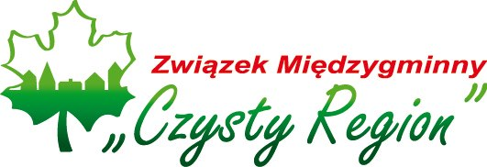
Związek Międzygminny „Czysty Region”
ul. Portowa 47
47-205 Kędzierzyn-Koźle
tel. 77 446 11 48 fax 77 446 11 49
NIP: 7492045956 REGON: 160223990
email: sekretariat@czystyregion.pl

Kędzierzyn-Koźle 02.09.2015r.

INFORMACJA O UNIEWAŻNIENIU NABORU NA STANOWISKO URZĘDNICZE – KIEROWNIK WYDZIAŁU GOSPODARKI ODPADAMI

Przewodniczący Zarządu Związku Międzygminnego „Czysty Region” w Kędzierzynie-Koźlu zawiadamia, że unieważnia nabór zamieszczony w Biuletynie Informacji Publicznej z dnia 05 sierpnia 2015r. na stanowisko Kierownika Wydziału Gospodarki Odpadami z powodów proceduralnych. Kolejne ogłoszenie ukaże się niezwłocznie po opracowaniu nowych wytycznych do naboru.
Jednocześnie Przewodniczący Zarządu Związku informuje, iż nadesłana aplikacja zostanie odesłana na wskazany adres.

Przewodniczący Zarządu
Związku Międzygminnego
„Czysty Region”

Krzysztof Ważny (-)

